Boos, le 26 Mars 2018, mis à jour le 28-03-2018

MISE EN ŒUVRE EXTRACTEUR AIR

Destinataire :

BAZIN Electricité

AIR PLUS

EQUATECH => VOLTA / LRC / SYMA

Planning de mise en œuvre de l’extracteur : Septembre 2018 (Air Plus/Bazin)

AIR PLUS : Interlocuteur : MR. PASCOTINI : 06.13.27.52.89

|  |  |  |  |
| --- | --- | --- | --- |
| ETAPE |  | Prestataire | Réponse |
| Démontage moteur, cheminée, et installation, |  | AIR PLUS |  |
| Démontage armoire électrique |  | BAZIN |  |
| Démontage Registre | A confirmer | BAZIN/AIR PLUS ? |  |
| Alimentation jusqu’à armoire électrique | Déjà vu avec MLE/VOLTA (mr X) cf plan joint | VOLTA |  |
| Montage installation armoire | Consigne de fixation au mur à fournir par LRC | BAZIN/LRC ? |  |
| Montage Cheminée, et moteur | Percement à prévoir par LRC et étanchéîté | LRC/Air Plus |  |
| Alimentation moteur et Armoire | Chemin du câble entre armoire et moteur (=> sortie externe)  Comment sont passés les câbles ? | VOLTA / LRC ? |  |
| Massif béton (socle moteur) | Dimension à donner : taille et épaisseur : dalle pour être bien de 2m sur 1.2 m (les dimensions du schéma sont celles de l’empattement mini), poids du dispositif 30 kg. (pour déterminer l’épaisseur)  Positionné entre la porte sortie de secours et la baie vitrée (côté piste aéroport)  Et schéma en pièce jointe « plan pose moteur extracteur airplus 27-03-2018 » | SYMA  / AIR PLUS |  |
| Mode et nombre de fixation de la cheminée | Fixation de la cheminée à valider par LRC selon proposition de AIR PLUS ci-dessous cf photo ci-dessous | AIR PLUS/LRC |  |

Ci-dessous le type de fixation que nous aurons dans le bardage =>vue la hauteur il y en aura deux.

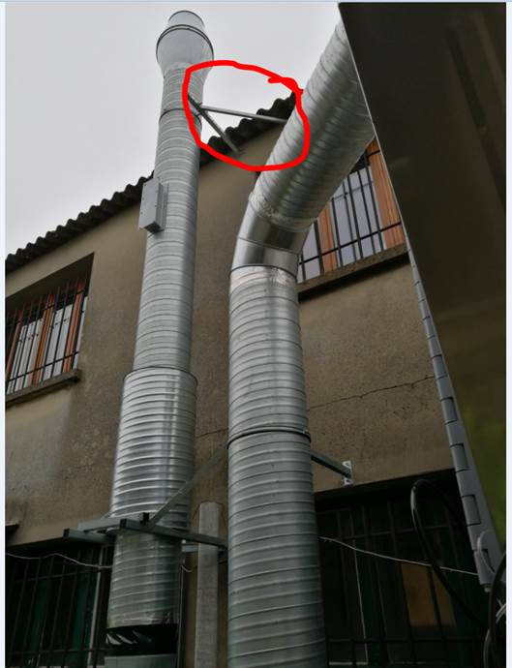

Schéma de principe Electrique Armoire, Moteur, Registre…

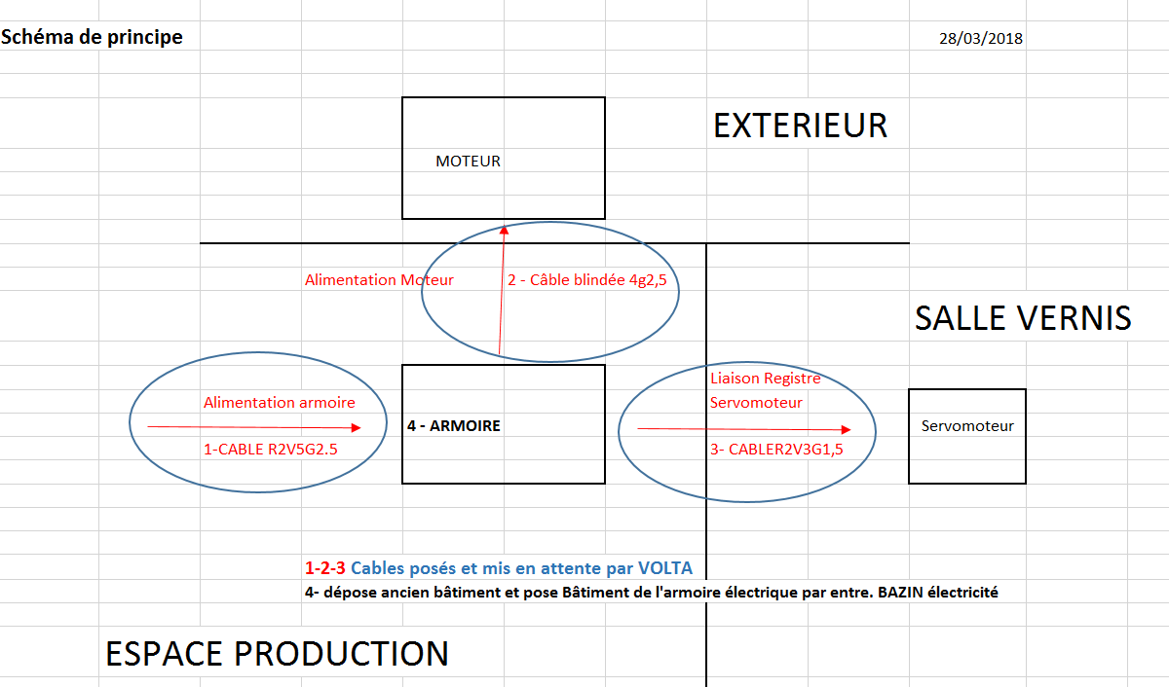

Plus schéma AIR PLUS EN ANNEXE « plan pose moteur extracteur airplus 27-03-2018 »